0、先确认一下你手上板子的型号，是否和当前工程选择的MCU型号（STM32F407ZET6）一致；

1、确认型号一致之后，烧写工程到板子，打开串口连接PC，检查RTT有没有跑起来（如果有文件系统挂载失败的话，应该是还没插SD卡）；

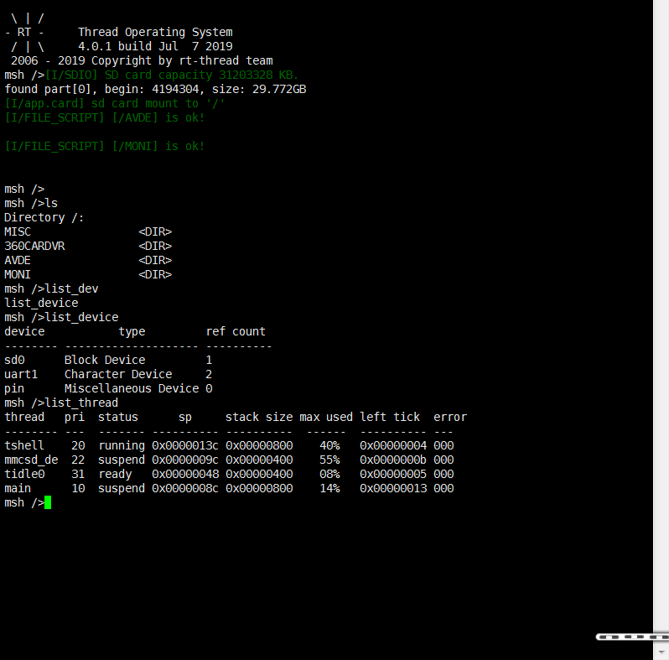

2、所有模块设备已移植到app_dev.c和app_dev.h中，模块跑的线程都在app_script.c中实现；

